Protección contra la humedad y la corrosión
Los controladores y los módulos X20 afrontan todas las condiciones ambientales
Con la serie X20c, B&R está estableciendo nuevos estándares en protección contra entornos agresivos. Las variantes "revestidas" del controlador compacto y los módulos de E/S están protegidas contra la condensación y los gases corrosivos, mediante un recubrimiento especial en el módulo electrónico. Por ello, estos módulos son adecuados para uso en condiciones ambientales corrosivas.
El revestimiento del módulo electrónico protege los componentes y los circuitos integrados de los efectos de la condensación y los gases corrosivos. La eficacia de la protección contra la condensación se verifica mediante el ensayo especificado en BMW GS 95011-4, y la protección contra gases corrosivos utilizando las pruebas de gases corrosivos de 4 partes, especificadas en la Normativa EN 60068-2-60, método de prueba 4. Las pruebas se han llevado a cabo en el laboratorio de pruebas interno totalmente acreditado y en instalaciones de pruebas externas certificadas. Los módulos de B&R superan las más altas exigencias, incluso por encima de las especificaciones, y los equipos se someten a pruebas adicionales muy estrictas.
Adecuados para instalación en alta mar y bajo temperaturas extremas
Los módulos X20 con circuitos integrados recubiertos son totalmente compatibles con los modelos existentes. Con su introducción, B&R amplía por tercera vez la gama de aplicaciones en las que se puede utilizar el sistema X20. The operating temperature range for all X20 modules was recently expanded to -25°C to +60°C. The X20 System has also received certification for maritime applications from Germanischer Lloyd (GL), which is particularly demanding.

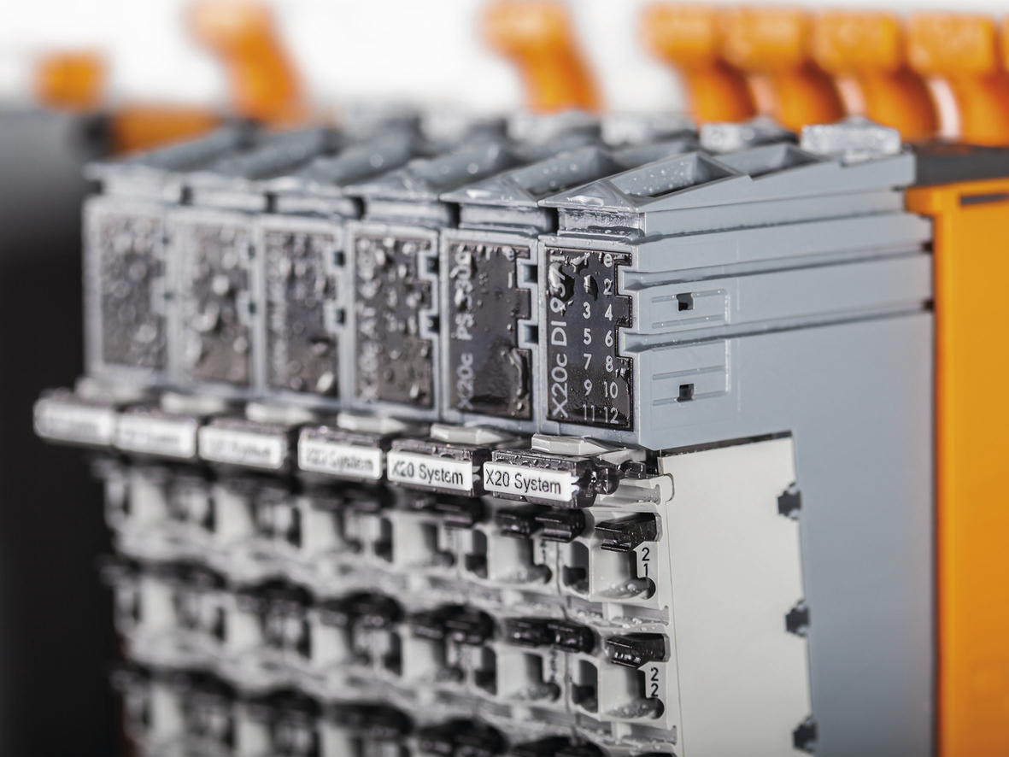
La condensación tampoco es ningún problema para los modelos X20 "revestidos".

Acerca de B&R
B&R es una innovadora empresa de automatización con sede en Austria y oficinas en todo el mundo. Como líder mundial en automatización industrial, B&R combina tecnología punta con ingeniería avanzada para ofrecer a los clientes, en prácticamente todas las industrias, soluciones completas para automatización de máquinas y fábricas, control de movimiento, HMI y tecnología de seguridad integrada. Con estándares industriales de comunicación de bus de campo como POWERLINK y openSAFETY, además del potente entorno de desarrollo de software Automation Studio, B&R está constantemente redefiniendo el futuro de la automatización. El espíritu innovador que mantiene a B&R al frente de la automatización industrial está impulsado por el compromiso de simplificar los procesos y superar las expectativas del cliente.
Para más información, visite www.br-automation.com.
Si publica esta nota de prensa, por favor envíe una copia a:
Bernecker & Rainer Automatización industrial S.L.U.
Vallsolana Garden Business Park
Camí de Can Camps, 17-19
08174 Sant Cugat del Vallés
Barcelona
o al e-mail: office.es@br-automation.com

